**Tanie części samochodowe - czy warto?**

**Cena nie zawsze idzie w parze z jakością. Jednak podzespoły do naszego auta często sporo kosztują. Jak wybrać <b>tanie części samochodowe</b> dobrej jakości?**

Każda awaria naszego pojazdu to wydatek, więc zwykle próbujemy znaleźć **tanie części samochodowe**. Nie warto przesadnie oszczędzać, gdyż podzespoły słabej jakości mogą ulec szybkiej awarii i po raz kolejny przyjdzie nam zapłacić za naprawę. Gdyby jednak poradzić się ekspertów?



**Tanie części samochodowe - jak kupować?**

Eksperci często polecają kupno produktów znanych firm. Jest to oczywiście prawda, gdyż w tej branży marka w zasadzie gwarantuje wysoką jakość. Wydają się jednak one czasem drogie. Warto więc poszukać w Internecie. Sklep taki jak e-autoparts, który posiada wielu dostawców i współpracuje z nimi od lat, oferuje *tanie części samochodowe* również renomowanych producentów. Można zaoszczędzić i nadal być pewnym wysokiej jakości.

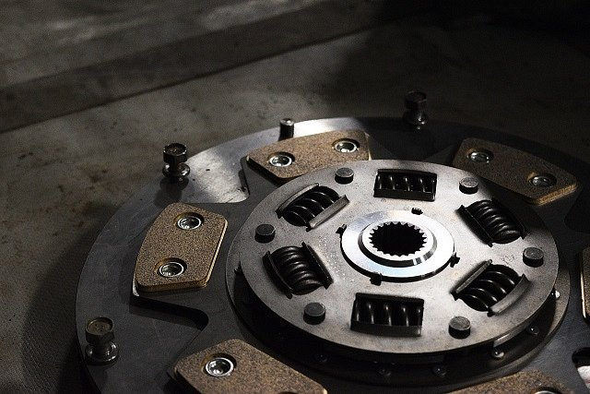

**A może zamienniki?**

Na rynku istnieje wiele firm oferujących tańsze zamienniki części samochodowych. Problemem może się okazać wybór tych odpowiednich. W takiej sytuacji bardzo przydaje się wsparcie profesjonalistów. Jeden telefon do konsultanta i kilka pytań powinny rozwiać wszelkie wątpliwości. Wyszukując [tanie części samochodowe](http://e-autoparts.pl/) w Internecie, warto korzystać ze sklepu który gwarantuje jakość podzespołów, oferuje wsparcie na każdym etapie zamówienia i posiada dużą sieć dostawców.